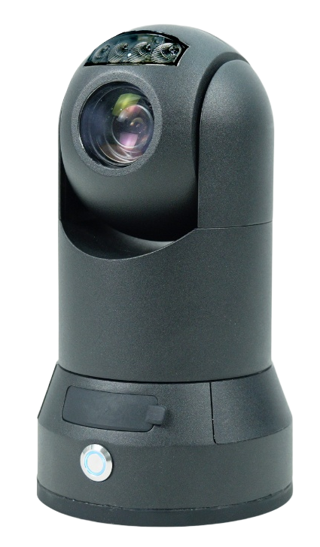

产品简介
M91Sv轻量化MINI布控球是一款功能全面、轻便化安装及使用的无线视频应用一体化产品，其具备高集成度、大容量锂电池组、防水防震、体型MINI化的特点，裸机重量仅1.4KG，可随身携带，满足临时快速布控、远程调度指挥的特殊要求。适用于电力施工、外勤执法、侦查布控、应急指挥、巡线管理等业务场景。

产品优势
- 轻量化设计
- IP65防护等级
- 语音对讲功能
- 内置大容量电池，工作持久
- 360°全方位云台控制
- 支持4G、WIFI
- 支持有线网口

核心参数
项目 |  | 参数说明
视频参数 | IPC输入 | 1路
视频参数 | 光学变焦 | 最大10倍
视频参数 | 夜视距离 | 30米
视频参数 | 视频编码 | H.264/H.265
视频参数 | 视频像素 | 最大2K(选配）
视频参数 | 支持协议 | GB28181、私有协议
音频参数 | 音频输入 | 内置
音频参数 | 音频输出 | 内置
存储方式 | TF卡 | 1张，最大1T
定位方式 | 北斗/GPS | 支持，可混合定位
网络 | 4G/5G | 1张
网络 | WIFI | 2.4G
网络 | 有线网口 | 1路（选配）
报警 | I/O | 1路（选配）
云台 | 水平范围 | 360°连续旋转
云台 | 水平速度 | 120°/s
云台 | 垂直范围 | -15°-90°
云台 | 垂直速度 | 60°/s
云台 | 预置点 | 200
电源 | 电量 | 5000mAh、11.1V 锂电池组
电源 | 工作时长 | 日间：10小时  夜间：6小时
电源 | 电源管理 | 开关按键
电源 | 充电模式 | USB（2A）/充电宝
物理规格 | 尺寸 | 102.4mm（W）*188mm（H）*85mm（D）
物理规格 | 支架高度 | 含支架最高高度1.7m
物理规格 | 重量 | 裸机：1.4KG，整套： 2.7KG  （上下浮动5%）
工作环境 | 工作温度 | -25℃〜+60℃  （良好通风环境）
工作环境 | 工作湿度 | 10%〜95%（无凝结）
其他 | 安装模式 | 自带支架/底盘磁铁吸附
其他 | 防护等级 | IP65

机芯参数
机芯参数根据设备具体型号配置不同型号机芯，如有需要请将实际技术需求告知我司协助查询。

尺寸图
